**砥志研思，求索不止**

——记2023年10月双流区名师刘勇工作室赴巴中送教活动

**水秀山明秋景好，树树深红出浅红**

受巴中市巴州区教科局邀请，双流区名师工作室导师刘勇带领工作室成员杨必容老师、黄屿老师前往巴中市巴州区十一学校进行送教活动。为达成邀请方意图深入推进巴州区中小学语文课堂教学改革，转变教学方式，促进学生主动学习和全面发展，从而提高教育教学质量的研讨诉求，两位工作室成员在刘勇导师的帮助下开展了扎实的文本解读和备课磨课活动。

10月21日，两位送教的老师拿着自己的教学设计在刘勇导师家中再次进行文本围读和教案细究。在刘勇导师的指导下，两位老师认真修改自己的教案，不断推敲教学环节的逻辑。“要依学而教”是刘勇导师反复强调的核心观点，在这一观点的指引下，两位老师将学生的课前预习成果作为课堂的线索，立在学情的基础上推进课堂教学。

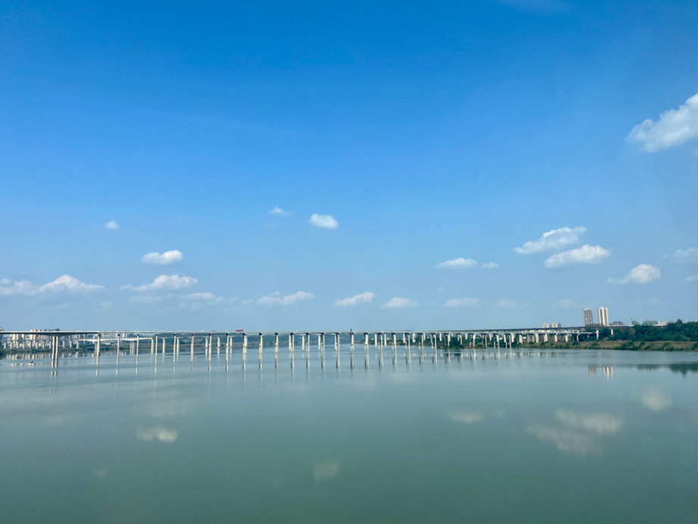

10月22日，在前往巴中的火车上，刘勇导师还在帮助送教老师整理课堂主线、精简课堂环节，针对文学类文本的阅读方法进行讨论和研究。刘勇导师提醒两位老师，教学不能停留在课文篇目表面上，更重要的是每一个设计、每一个环节都应当有学理支撑。因此，对“小说”、“散文”等不同文体的本质一定要理解透彻，这样的教学设计才能给人启发，而不是表面热闹。晚上到达酒店，两位老师又继续反复推敲自己的教学设计，刘勇导师再次指导老师们对课件进行了逐一检查、调整。

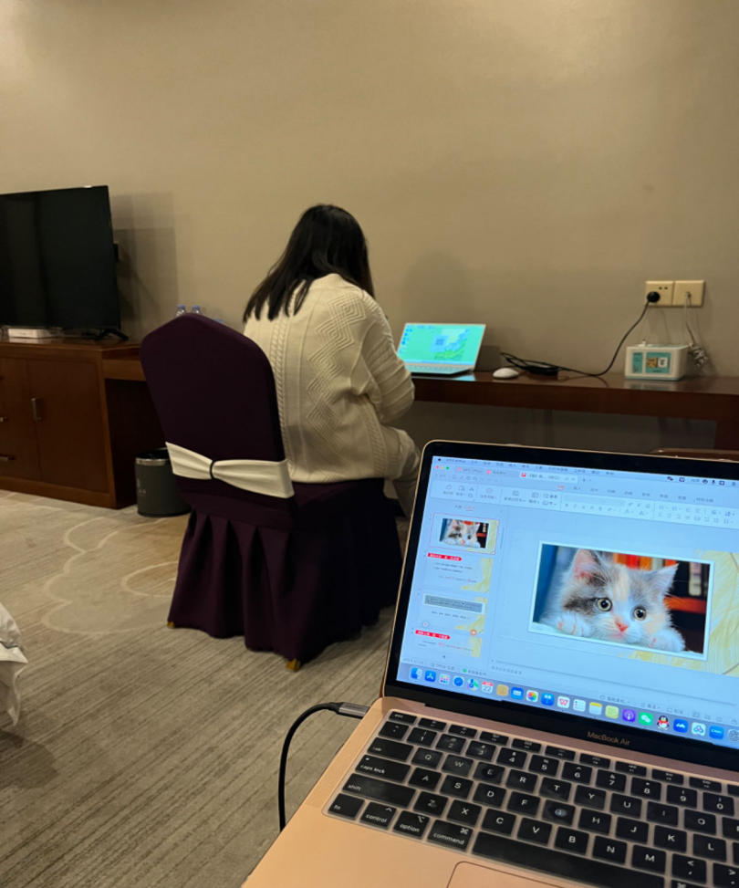

**秋叶需经风霜重，堪能艳比春花红**

10月23日，巴州区义务教育语文教学方式变革研讨会顺利举行。工作室两位老师和巴州区棠外教师同台献课。经由刘勇导师孜孜不倦的指导，工作室两位教师的送教课堂得到了巴州区老师们的认可。

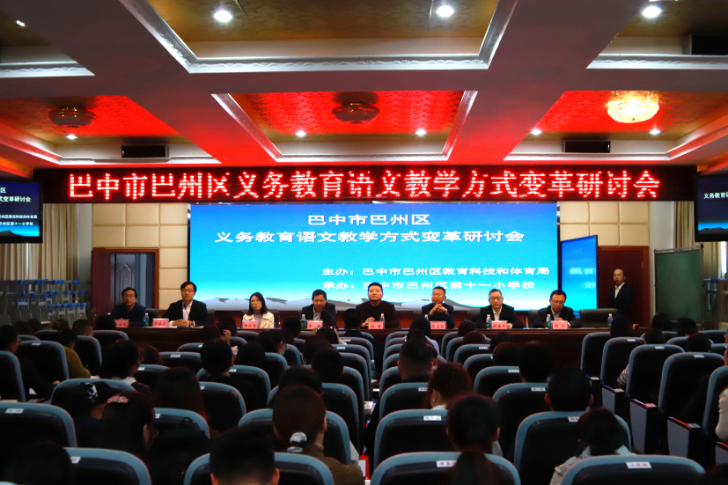

工作室成员黄屿老师为大家展示了小学语文《好的故事》散文诗阅读教学课，黄老师立足学情，围绕前置学习单“给标题加个标点”这一主要任务，从“说说‘故事’”“确是好的？”“却是好的！”“我乃何人”四个环节展开教学，带领孩子们通过课内对比阅读、资料助读、当代言人、写注解等方式深入理解了什么是好的故事，将好的故事从课内的“回忆”“梦境”延伸到了课外的“创作”。整堂课结构清晰，板块衔接自然。她将梦境与回忆结合，让学生带着问题走进课堂，探究疑难，解决疑难，对文本的理解逐渐深入、逐渐丰富，给孩子们带来了生动、美好的学习体验，获得了领导和同行们的一致好评！

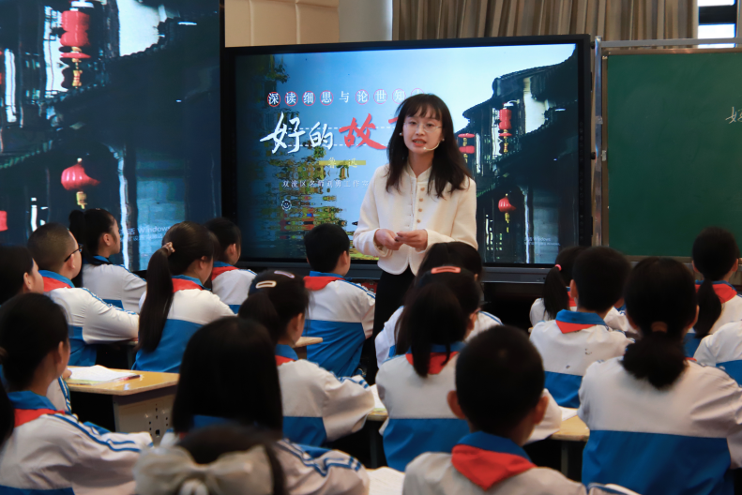

接着，成都市刘勇名师工作室成员杨必容老师为大家带来了一堂以“辨可爱之思，探悲剧之源”为主题的初中语文示范课《猫》。她从第三只猫入手，通过阅读品味课文的真切语言，挖掘文章深刻主题，促进学生发散思维的培养，给听课的学生和老师留下了深刻的印象。课堂伊始，杨老师让同学们看图说感受，同学们畅所欲言，杨老师顺势提出问题“不可爱的动物，我们应如何相处？”进入学习环节。杨老师通过“概括内容，说一出悲剧”、“理解人物，探一个根源”、“思辨论世，悟一类群体”三个环节引导同学们深入思考造成第三只猫悲剧命运的根源，在同学们多轮思考、阅读和表达后，总结出“这是一场因武断、暴虐、偏见、好恶而起的关于弱势者的悲剧”。最后杨老师借用陀思妥耶夫斯基的话“最要紧的是，我们首先应该善良，其次是诚实，再其次是以后永远不要相互遗忘。”结束这堂课，这是一堂课堂活动充分、学生思考深入的示范课！

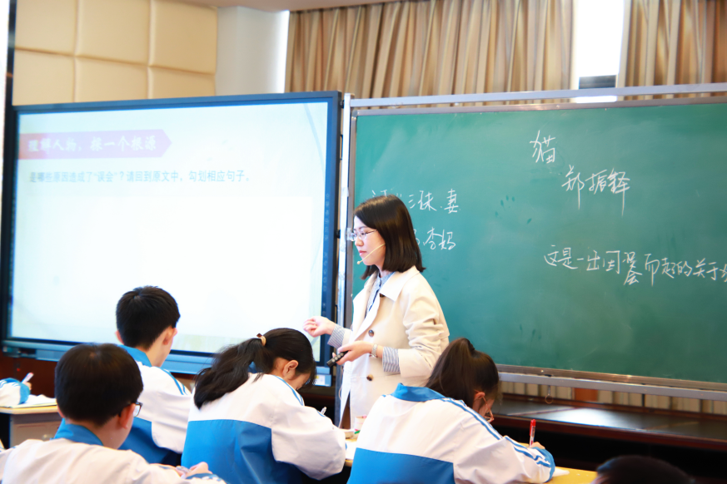

课后，巴中市初中语文教学专委会理事长李本文老师用“新颖”、“丰厚”、“深刻”三个词总结了前两堂课，认为老师们始终以学生的学情、疑惑组织教学，让孩子们不断思考过、体验过、实践过，教学方式新，教学环节巧，学法指导实。巴州区教研室李鹏书记对两位老师的课堂教学也给予了高度评价。

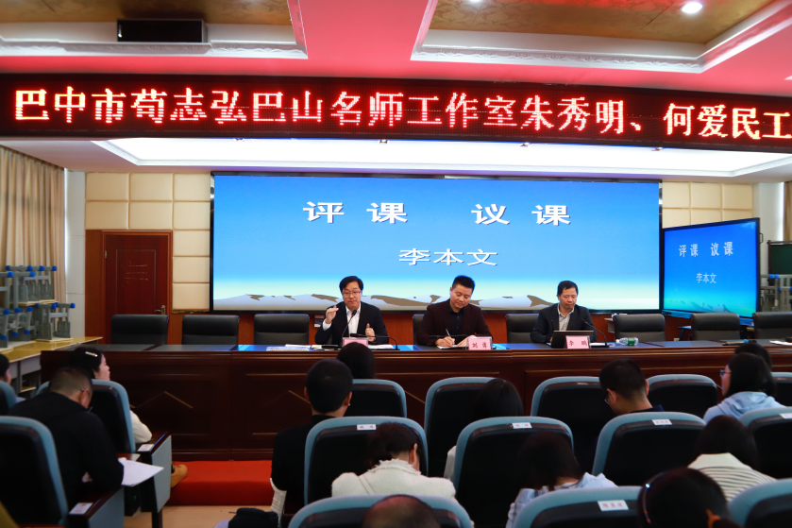

工作室导师刘勇老师受邀也进行了评课。并以三堂课为例，做了《文学类文本教读策略》专题讲座，刘老师首先向大家点明学习方式的变革应该是以生为本、以学定教、以教促学，锻炼学生阅读、运用语言文字的能力，要处理好单篇与单元的关系、统整好文本与习题的关系、建构好语用和人文的关系。阅读教学的基本路径包括唤起学生的生活经验、指导学生形成新的阅读方法、组织学生交流和分享语文经验。随后，刘老师从文本解读、文类特征、教学设计、教学策略几大部分为老师们详细讲解了小说和散文阅读教学的理论和实践方法。

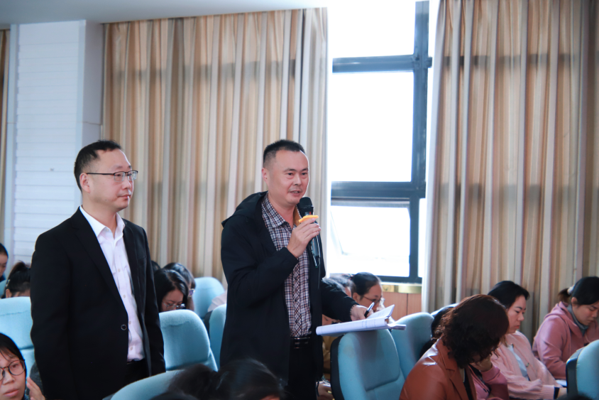

晚上，刘勇老师在巴中棠外开展了《统编教材写作教学的系统思考》的专题讲座活动，巴中棠外初中小学全体语文老师和区十一中语文教师代表积极参与学习研讨。讲座中释疑解惑，师师互动，我校何爱民、刘文雯等老师提出了作文教学中师生不重视、成效不明显、作文评改是否有效等困扰或疑惑，刘勇老师从宏观理论、中观策略、微观措施等方面逐一进行了详细解答，提出“多读适当写”“轮流面批面改”等具体方法。接着刘勇老师结合他自己的优秀课例向老师们讲清了课内阅读和课外阅读的关联，强调语文教学可用三分之一的时间教课内阅读，用三分之一的时间教课外阅读，再用三分之一的时间教写作。指出写作教学既要注重范文的引领，又要注重过程的指导，还要注重难点的突破，在学生写作有效性的问题上，刘老师强调一个写作主题应该多次反复的训练，具体化、细节化批阅学生的作文。

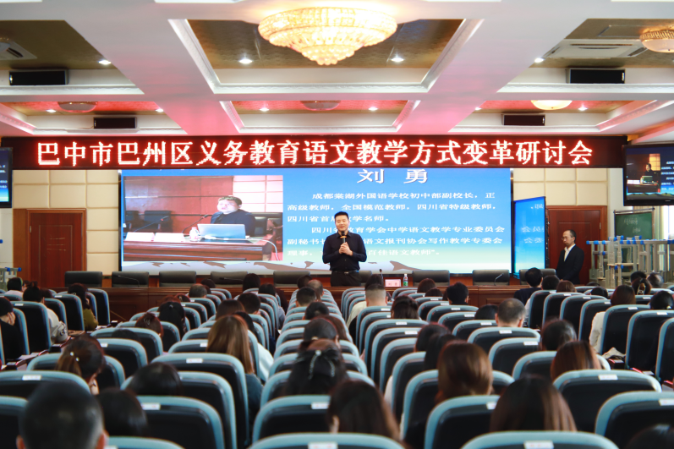

最后刘勇老师引用东野圭吾的“生命中真正重要的不是你懂得了什么，而是你记住了哪些事，又是如何铭记的。”这句话提醒老师们，故事的意义和生命与 “我”息息相关，要让学生真正体验生活、感受生活、记录生活，这样才能下笔如有神助。

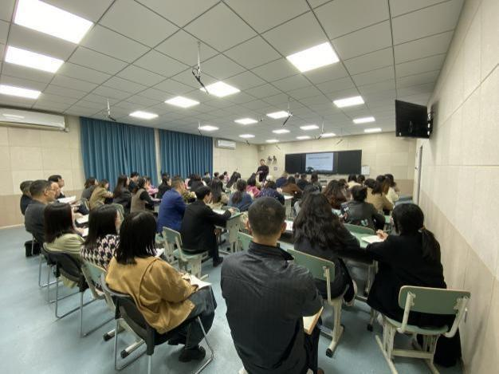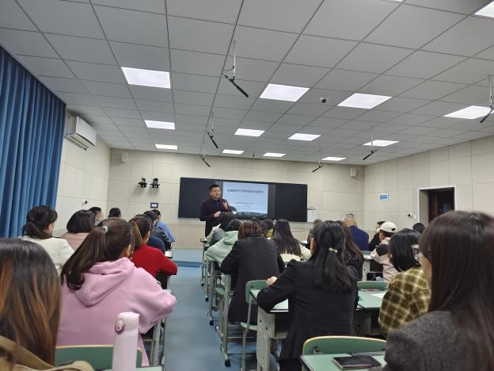

砥志研思正当时，求索不止共芳华。跨区域携手同行，愿我们语文人，以更加坚定的步伐行走在逐梦的路上。不以山海为远，心怀本真，诗意行走，一直在路上。